如何批量导入手机号
第1步：将vcf文件保存到电脑。
第2步：在电脑上面登录您的微信。
第3步：将vcf文件通过电脑端微信里的“文件传输助手”发送到手机微信上面。如图：
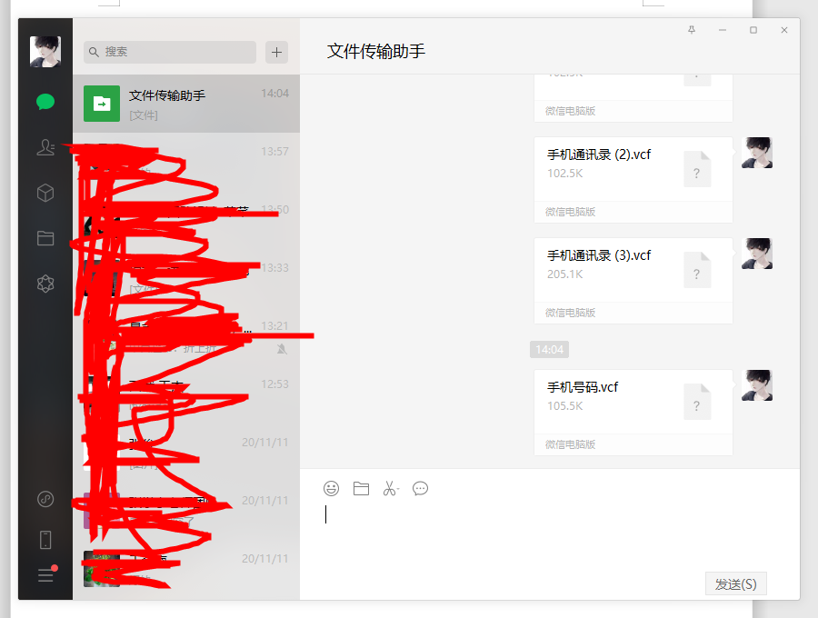

第4步：在手机端微信里面打开vcf文件，打开方式选择“通讯录”，确定保存，即可导入到手机。以苹果手机为列，如下图：

